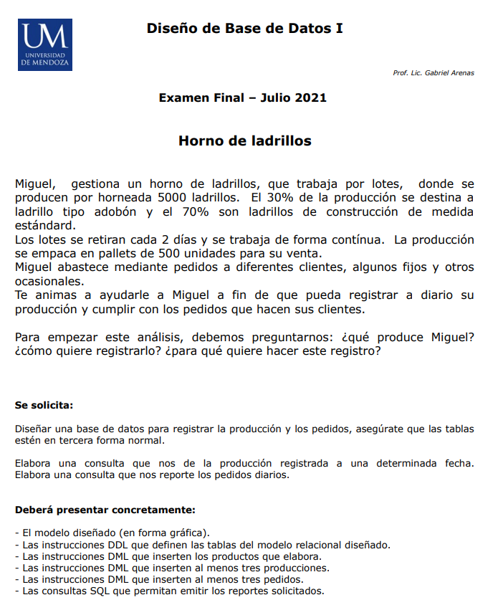**¿Que produce Miguel?:** Miguel produce ladrillos, de dos tipos, adobón y construcción.

**¿Como quiere registrarlo?:** Los registra en lotes para retirar por cantidad cada 2 días.

**Para que quiere hacer este registro:** Para satisfacer los pedidos de los clientes, y llevar un registro de los ladrillos producidos.

